**Pós Teste**

**Respostas enviadas em:**15/03/2023 18:43

1.

**Um organismo multicelular fotossintetizante que tem sistema vascular mas não frutos ou sementes é uma:**

Resposta incorreta.

A.

alga;

Algas não têm vasos condutores.

Você acertou!

B.

pteridófita;

As pteridófitas foram os primeiros vegetais a ter vasos condutores e, dentro desse grupo, são os únicos que não produzem sementes nem flores.

Resposta incorreta.

C.

briófita.

As briófitas não têm vasos condutores nem sementes e flores.

2.

**O diagrama representa as relações filogenéticas entre as algas e os principais grupos de plantas atuais. Cada círculo numerado indica uma aquisição evolutiva compartilhada apenas pelos grupos representados nos ramos acima desse círculo. Por exemplo, o círculo 1 representa "embrião dependente do organismo genitor", característica comum a todos os grupos, exceto ao das algas. O círculo de número 2 representa:**

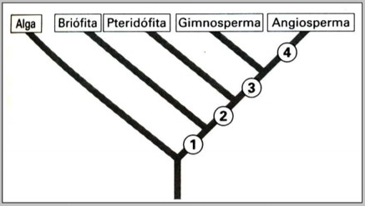

Resposta incorreta.

A.

alternância de gerações;

As briófitas também apresentam alternância de geração.

Resposta incorreta.

B.

presença de semente;

As pteridófitas não apresentam sementes.

Você acertou!

C.

tecidos condutores.

Somente a partir das pteridófitas é que as plantas apresentaram vasos condutores de seiva, incluindo, posteriormente, o grupo das gimnospermas e angiospermas.

3.

**São exemplos de pteridófitas:**

Você acertou!

A.

*Marsileales* sp., popularmente conhecida como trevo-de-quatro-folhas;

*Marsileales* sp. pertence ao grupo das pteridófitas.

Resposta incorreta.

B.

*Musci* sp., popularmente conhecido como musgo;

*Musci* sp. pertence ao grupo das briófitas.

Resposta incorreta.

C.

*Sphagnum* sp., popularmente conhecido como esfagno.

*Sphagnum* sp. é um tipo de musgo, e pertence ao grupo das briófitas.

4.

**Os esporos das pteridófitas podem ser do tipo monolete e trilete. A figura a seguir indica esporos de que tipo?**

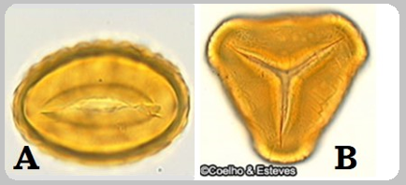

Você acertou!

A.

Monolete e trilete, respectivamente;

Esporos do tipo monolete apresentam uma abertura alongada, enquanto esporos do tipo trilete apresentam três aberturas (trirradiados).

Resposta incorreta.

B.

Monolete;

Esporos do tipo monolete não são trirradiados.

Resposta incorreta.

C.

Trilete e monolete, respectivamente.

Esporos do tipo monolete apresentam uma abertura alongada, enquanto os do tipo trilete apresentam três aberturas (trirradiados). Portanto, a imagem A representa um esporo monolete e a imagem B, um esporo trilete.

5.

**De acordo com a imagem e sua numeração, qual alternativa representa corretamente as estruturas numeradas?**

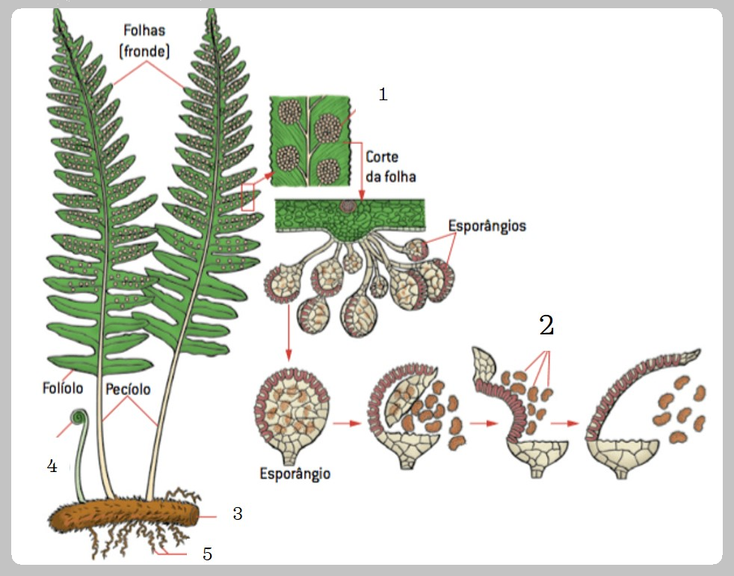

Resposta incorreta.

A.

Os números 1, 3 e 5 indicam os esporos, o caule e as raízes, respectivamente;

Os números 1, 3 e 5 representam, respectivamente, os soros, o caule do tipo rizoma e as raízes adventícias.

Você acertou!

B.

Os números 2, 4 e 5 representam os esporos, os báculos e as raízes adventícias;

O número 2 representa os esporos que ficam dentro dos esporângios; o número 4 indica o báculo, que são folhas jovens que ficam enroladas e, quando se desenvolvem, crescem e se desenrolam; e o número 5 indica as raízes adventícias.

Resposta incorreta.

C.

Os números 2, 3 e 4 representam os esporângios, o caule e os báculos.

Os números 2, 3 e 4 representam, respectivamente, os esporos, o caule do tipo rizoma e os báculos, que são folhas jovens.